**歳末新年「火災特別警戒」実施中**

STOP！ストーブ火災

　これから寒い季節を迎え、ストーブ等暖房器具を使用する機会が多く

なりますが、使用時には以下のことに注意し火災を予防しましょう。

＝　ストーブ火災を防ぐポイント　＝

・石油ストーブに給油するときは、必ず火を消す！

・ファンヒーターの吹き出し口にスプレー缶を置かない！

・ストーブの上に洗濯物を干さない！

・外出時や就寝時は必ず消す！

皆さんご存じですか？

**火を使わない電気ストーブも実は多くの火災が発生しています。**

**電気ストーブは、火を使わないため安全なイメージがありますが、ヒーター部分は高温になって**

**いるため、近くに燃えるものがあると火災になる恐れがあり注意が必要です。**

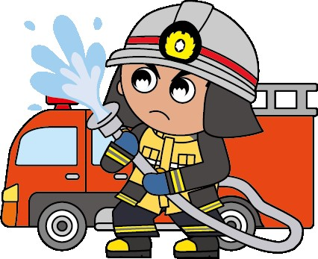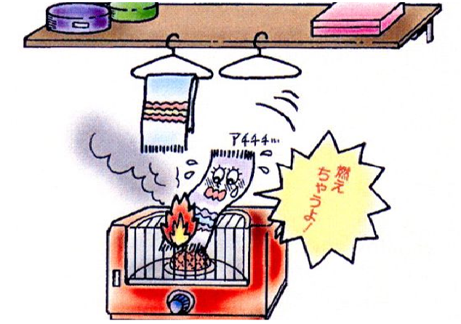

**２０２４年度全国統一防火標語 「守りたい 未来があるから 火の用心」**